II. Техническое задание на поставку поздравительных (памятных) адресов

1.Муниципальный заказчик: Администрация города Югорска.
2. Срок поставки товара: с момента заключения муниципального контракта по 30.06.2021 г.
3. Срок и условия оплаты: единовременный платёж в течение 15 (пятнадцати) рабочих дней после подписания товарной накладной (акта сдачи-приёмки товара).
4. Место поставки: 628260, г. Югорск, Ханты - Мансийский автономный округ - Югра, ул. 40 лет Победы, д. 11.

Спецификация на поставку поздравительных (памятных) адресов

№ п/п | Наименование товара | Характеристика товара | Ед.  изм. | Кол-во
1 | Поздравительный (памятный) адрес | Поздравительный (памятный) адрес изготовлен из переплетного материала Балакрон, поверхность должна быть шелковистая, блестящая, чуть шероховатая.  Цвет: синий.  Размер:  Ширина не менее 220 мм, но не более 225 мм; длина не менее 310 мм, но не более 315 мм.  Основа из переплетного картона толщиной не менее 1,25 мм, но не более 1,50 мм; плотность не менее 720г/м², но не более 880 г/м² .  Внутренняя часть из белого переплетного материала муар (Рисунок 2).  Внутри – ленточка для удержания письма.  На лицевой стороне папки методом горячего тиснения фольгой золотого цвета наносится герб города Югорска (Рисунок 3), размером: шириной не менее 67 мм, но не более 70 мм; длиной не менее 84 мм, но не более 90 мм, и надпись «Муниципальное образование город Югорск» выполненная в 2 строки (Рисунок 1). | шт. | 58

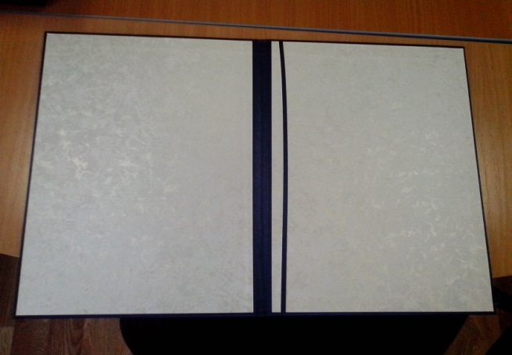

Рисунок 1 Рисунок 2

Рисунок 3

И.о. заведующего по
административно-хозяйственной работе Е.А. Косульников

